**Noémie D\*\*\*\*\*\***

27 février 2002





**Les mathématiques**

[http://laclassedecharlotte.eklablog.com](http://laclassedecharlotte.eklablog.com/)

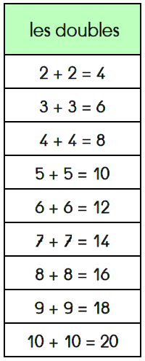

**Les nombres**

1 un

2 deux

3 trois

4 quatre

5 cinq

6 six

7 sept

8 huit

9 neuf

10 dix

11 onze

12 douze

13 treize

14 quatorze

15 quinze

16 seize

20 vingt

30 trente

40 quarante

50 cinquante

60 soixante

70 soixante-dix

80 quatre-vingts

90 quatre-vingt-dix

100 cent

1000 mille

|  |  |  |  |  |  |  |  |  |  |
| --- | --- | --- | --- | --- | --- | --- | --- | --- | --- |
| Le château des nombres | | | | | | | | | |
| **0** | **1** | **2** | **3** | **4** | **5** | **6** | **7** | **8** | **9** |
| **10** | **11** | **12** | **13** | **14** | **15** | **16** | **17** | **18** | **19** |
| **20** | **21** | **22** | **23** | **24** | **25** | **26** | **27** | **28** | **29** |
| **30** | **31** | **32** | **33** | **34** | **35** | **36** | **37** | **38** | **39** |
| **40** | **41** | **42** | **43** | **44** | **45** | **46** | **47** | **48** | **49** |
| **50** | **51** | **52** | **53** | **54** | **55** | **56** | **57** | **58** | **59** |
| **60** | **61** | **62** | **63** | **64** | **65** | **66** | **67** | **68** | **69** |
| **70** | **71** | **72** | **73** | **74** | **75** | **76** | **77** | **78** | **79** |
| **80** | **81** | **82** | **83** | **84** | **85** | **86** | **87** | **88** | **89** |
| **90** | **91** | **92** | **93** | **94** | **95** | **96** | **97** | **98** | **99** |

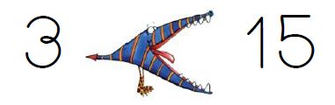

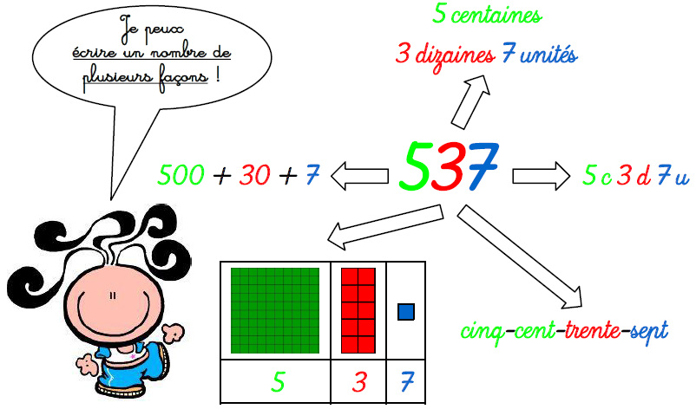

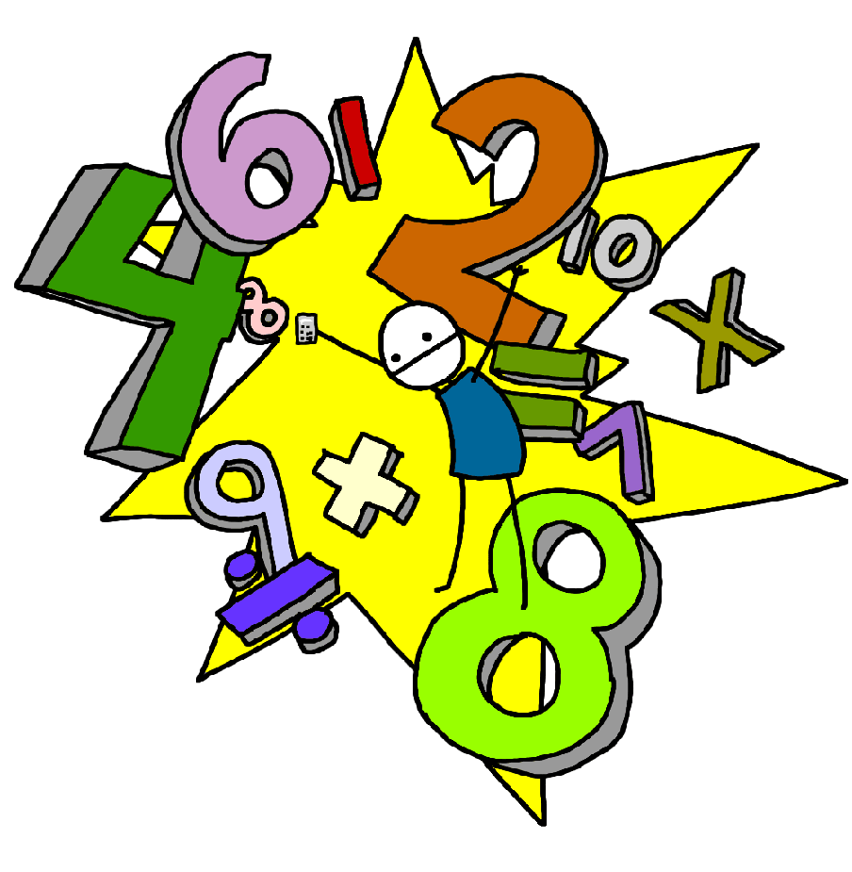

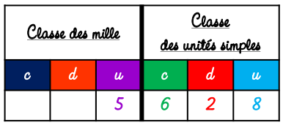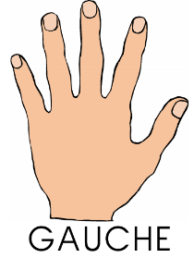

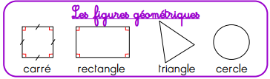

**L’angle droit**

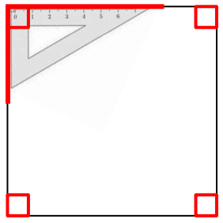

**Poser une addition à retenue :**

**Poser une soustraction à retenue :**

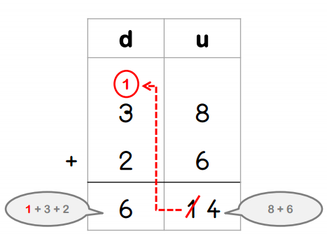

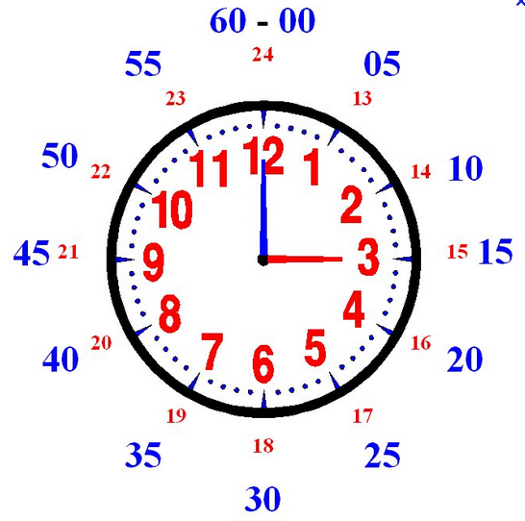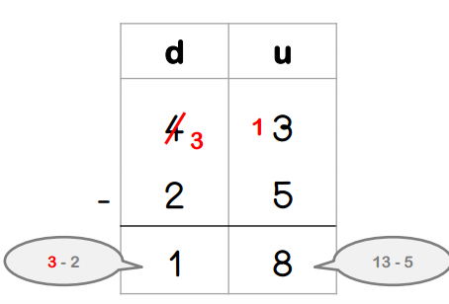

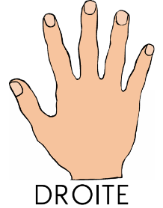

**Poser une addition à retenue :**

